INDBYDELSE
POLITIETS VINTER-CUP 1. AFD

TORSDAG DEN 23.OKTOBER 2014

Omklædning og bad : Varde Kaserne, Hjertingvej 127, 6800 Varde,
Gymnastiksalen bygning 21. ( Se kort over kasernen )

Cykelvask : Varde Kaserne. ( Se kort over kasernen )

Start : Kl. 1030 – Ca. 1000 meter fra kasernen.

Forplejning : Der vil være frugt, vand og kakao til alle ved start / mål.

Præmier : Vingaver til 1,2 og 3 plads i alle klasser.

Afslutning : Kl. 1330, Varde Kaserne, Kantine, bygning 5. ( Se kort
over kasernen )

Klasseinddeling :

Klasse 1 : 21-39 år eller åben klasse
Klasse 2 : 40-49 år
Klasse 3 : 50-59 år
Klasse 4 : 60 – RIP
Dameklasse
Begynderklasse

Ruten :

Løbet afvikles i Sdr. Heden Plantage eller i folkemunde ” militærskoven ” på et mtb spor, der er anlagt i samarbejde med Varde kommune og Varde cykelklub.
Sporet består hovedsageligt af teknisk singletrack, med små op og nedkørsler og enkelte overhalingsstykker på sti eller grusvej.
Ruten kan køres af alle, og der er anlagt B-linie eller ” chicken run ” ved de mest tekniske steder, så alle kan komme rundt på ruten uden af stå af cyklen. Så de der mestre teknikken kan tjene lidt tid ved at køre ideallinien ☺
B-linierne vil være opmærket.

Ruten er ca. 5 km. lang og en omgangstid for de hurtigste forventes at tage ca. 15 min.

Klasse 1 : 5 omgange
Klasse 2 : 5 omgange
Klasse 3 : 4 omgange
Klasse 4 : 4 omgange
Dameklasse : 3 omgange
Begynderklasse : 3 omgange

Løbet afsluttes og betragtes som fuldført første gang målstregen passeres efter vinderen i egen klasse er kommet i mål.

Alt efter føret kan der foretages ændringer af omgangene i de respektive klasser.

Ruten er afmærket med minestrimmel.

Pris:

Start : 50 kr.
Afslutning : 100 kr.

Betaling : Arbejdernes Landsbank, regnr. 0400 – kontonr. 1140082015 med angivelse af navn og forening.

Tilmelding : Anders Lindvig Pille på mail, ALJ002@politi.dk med angivelse af navn, klasse, og om man vil deltage i afslutning.

Sidste tilmelding : onsdag den 15. oktober 2014

Spørgsmål : Anders Pille, tlf. 72584108

Anders Lindvig Pille.
Esbjerg Politi Idræts Forening.

Indkørsel/hovedvagt - Kantine - Cykelvask – Parkering – Omklædning - Bagport/vej til løbet

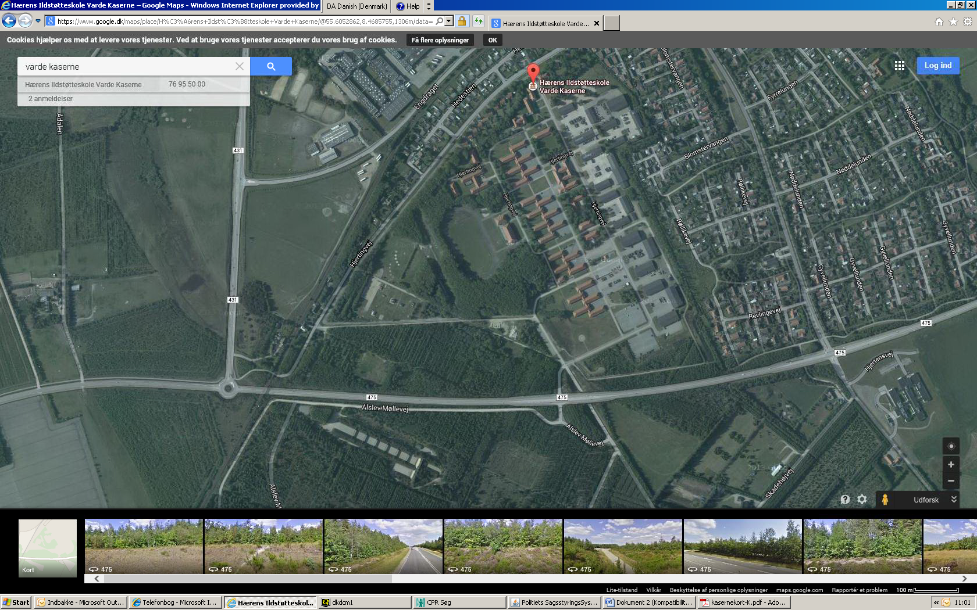

Indkørsel / hovedvagt Start / mål Bagport Parkering

